### Andere omgevingsdocumenten die wijzigen

In het algemeen is een bestuursorgaan verantwoordelijk voor het vaststellen en wijzigen van het omgevingsdocument waarvoor het op grond van de Omgevingswet is aangewezen als bevoegd gezag en worden omgevingsdocumenten alleen gewijzigd door wijzigingsbesluiten van hetzelfde type. In het geval van het omgevingsplan berust die bevoegdheid primair bij de gemeente, maar zijn er ook andere bestuursorganen die andere typen besluiten nemen die leiden tot wijziging van het omgevingsplan. Gedeputeerde Staten kunnen met een reactieve interventie besluiten dat een onderdeel van een besluit tot vaststelling of wijziging van het omgevingsplan geen deel van het omgevingsplan uitmaakt (artikel 16.21 Ow). Waterschap, provincie en Rijk kunnen een projectbesluit vaststellen dat het omgevingsplan wijzigt met regels die nodig zijn voor het uitvoeren en in werking hebben of in stand houden van het project (artikel 5.52 lid 1 Ow). Een voorbereidingsbesluit wijzigt het omgevingsplan met voorbeschermingsregels; zo’n voorbereidingsbesluit kan worden genomen door gemeente (artikel 4.14 Ow) of door provincie of Rijk (artikel 4.16 Ow). De wetgever heeft reactieve interventie, projectbesluit en voorbereidingsbesluit zo bedoeld dat het nemen ervan tot gevolg heeft dat het het omgevingsplan, dus een ander type omgevingsdocument, wijzigt. Technisch uitgedrukt zijn er bij een voorbereidingsbesluit op grond van artikel 4.16 Ow, een reactieve interventie en een projectbesluit meerdere bevoegde gezagen, oftewel bronhouders, die het omgevingsplan kunnen wijzigen. Dit wordt meervoudig bronhouderschap genoemd.

In juridische zin is meervoudig bronhouderschap niet heel ingewikkeld. Gebleken is echter dat meervoudig bronhouderschap in technische zin heel complex is. Enerzijds omdat iedere wijziging niet alleen tekst wijzigt, maar ook locaties, annotaties en geografische informatieobjecten en ook gevolgen kan hebben voor de vragenbomen waarmee het omgevingsplan in het Omgevingsloket bevraagd kan worden. Anderzijds omdat niet eenduidig is hoe wijzigingen uitgevoerd moeten worden. Voor het omgevingsplan geldt namelijk een overgangsfase waarin gemeenten het omgevingsplan stapsgewijs kunnen opbouwen. In die periode bestaat het omgevingsplan uit het omgevingsplan van rechtswege (bestaande uit de geldende bestemmingsplannen c.a. die in Ruimtelijkeplannen.nl zijn gepubliceerd en dan via de overbruggingsfunctie getoond worden), het omgevingsplan van Rijkswege (oftewel de bruidsschatregels) en het omgevingsplan dat de gemeente zelf aan het opbouwen is. Om deze redenen is het niet haalbaar gebleken dat de plansystemen van bevoegde gezagen op de beoogde datum van inwerkingtreden van de Omgevingswet gereed zijn voor de vorm van tweerichtingsverkeer met de LVBB die voor het meervoudig bronhouderschap nodig is.

Daarom is er interbestuurlijk besloten om in de eerste periode na het in werking treden van de Omgevingswet geen meervoudig bronhouderschap in technische zin toe te passen, maar te kiezen voor alternatieve oplossingen om zo te komen tot complexiteitsreductie. Voor het projectbesluit bestaan de oplossingen in het overgangsrecht (gedurende de overgangstermijn geldt het projectbesluit als omgevingsvergunning voor de buitenplanse omgevingsplanactiviteit) en in afspraken over het wijzigen van het omgevingsplan tussen het bestuursorgaan dat het projectbesluit voorbereidt en vaststelt en de gemeente. Voor het voorbereidingsbesluit en de reactieve interventie is gekozen voor een alternatieve toepassing van het meervoudig bronhouderschap: het concept ‘tijdelijk regelingdeel’; bij de reactieve interventie aangevuld met de opdracht van provincie aan gemeente om de reactieve interventie in het omgevingsplan te verwerken.

Dit concept houdt in dat de juridische geconsolideerde regeling kan bestaan uit één hoofdregeling en nul of meer tijdelijke regelingdelen. Tijdelijk regelingdelen maken tijdelijk deel uit van de regeling. Technisch zijn het twee losse delen. Schematisch ziet dit er zo uit:

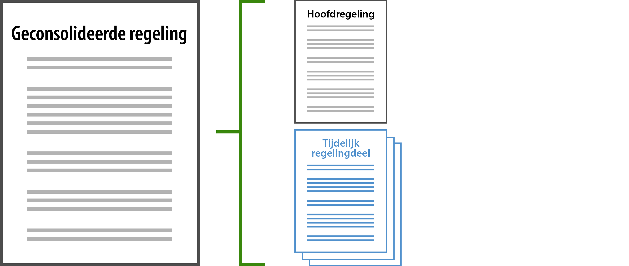

1. Geconsolideerde regeling: 1 hoofdregeling en 0 of meer tijdelijk regelingdelen

Het concept tijdelijk regelingdeel wordt toegepast bij alle verschijningsvormen van het voorbereidingsbesluit, dus niet alleen bij de voorbereidingsbesluiten met meervoudig bronhouderschap (o.g.v. artikel 4.16 Ow), maar ook bij voorbereidingsbesluiten zonder meervoudig bronhouderschap (o.g.v. de artikelen 4.14 en 4.15 Ow). Bij die laatste categorie voorbereidingsbesluiten voegt het bevoegd gezag met het voorbereidingsbesluit voorbeschermingsregels toe aan het ‘eigen’ omgevingsplan of de ‘eigen’ omgevingsverordening. Er is een aantal redenen voor de keuze om het tijdelijk regelingdeel ook toe te passen bij voorbereidingsbesluiten zonder meervoudig bronhouderschap. Het zorgt voor de raadpleger voor uniformiteit: alle voorbeschermingsregels zijn op dezelfde manier vormgegeven en te benaderen. Verder geldt dat voorbeschermingsregels altijd vervallen, hetzij door een besluit hetzij door tijdsverloop. Door ze onder te brengen in het tijdelijk regelingdeel is het technisch eenvoudig om ze niet meer te laten tonen nadat ze zijn vervallen. Automatisch of na slechts een beperkte handeling zijn de voorbeschermingsregels dan niet meer zichtbaar in DSO-LV. Wanneer de voorbeschermingsregels rechtstreeks zijn opgenomen in de geconsolideerde versie van het omgevingsplan of de omgevingsverordening vraagt dat veel meer van plansoftware en administratie. Dan moet immers de volledige verwerking van de voorbeschermingsregels in het omgevingsplan of de omgevingsverordening worden teruggedraaid, waarbij eventueel ook nog tussentijdse wijzigingsbesluiten een rol kunnen spelen. Daarom is, in ieder geval voor de eerste periode na het inwerkingtreden van de Omgevingswet, gekozen voor een oplossing die voor de bevoegde gezagen een zo beperkt mogelijk aantal complicaties met zich meebrengt.

De regeling van de omgevingsverordening bestaat op deze manier uit één hoofdregeling en nul of meer tijdelijke regelingdelen. Tijdelijke regelingdelen heten tijdelijk omdat ze tijdelijk bedoeld zijn: op een gegeven moment vervallen ze omdat ze niet meer geldig, niet meer van toepassing of niet meer nodig zijn. De hoofdregeling is het initiële besluit tot vaststelling van de omgevingsverordening, geconsolideerd met alle wijzigingsbesluiten die de provincie daarna heeft genomen. Het tijdelijk regelingdeel is een technisch afzonderlijk deel, dat niet wordt geconsolideerd in de hoofdregeling, maar wel samen met de hoofdregeling de geconsolideerde regeling vormt. Elk deel (de hoofdregeling en ieder tijdelijk regelingdeel) is een apart 'work' (een eigenstandig deel). Ieder tijdelijk regelingdeel kan met wijzigingsbesluiten worden gewijzigd; dan ontstaat een consolidatie van dat tijdelijk regelingdeel; het tijdelijk regelingdeel heeft dus ook zijn eigen versies.

In de omgevingsverordening worden tijdelijk regelingdelen toegevoegd door het voorbereidingsbesluit. Bij het voorbereidingsbesluit wordt het gebruikt om voorbeschermingsregels vorm te geven als een technisch van de omgevingsverordening afgescheiden blokje dat in juridische zin onderdeel is van de geconsolideerde regeling van de omgevingsverordening.

Ieder voorbereidingsbesluit en iedere reactieve interventie leidt tot een afzonderlijk tijdelijk regelingdeel. Er kunnen dus tegelijkertijd voor het grondgebied van één gemeente of één provincie meerdere tijdelijk regelingdelen zijn, ieder ontstaan uit een afzonderlijk voorbereidingsbesluit of, in het geval van de gemeente, uit een afzonderlijke reactieve interventie. Het is dus niet zo dat er per gemeente respectievelijk provincie één tijdelijk regelingdeel is waarin alle reactieve interventies en de voorbeschermingsregels van alle genomen voorbereidingsbesluiten worden opgenomen.

Visueel gemaakt in een kaartbeeld zoals dat in bijvoorbeeld DSO-LV te zien kan zijn, ziet dat er uit als weergegeven in Figuur 2:

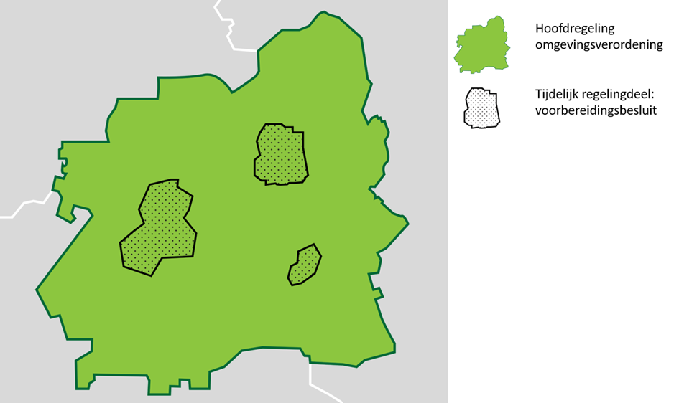

1. Schematisch kaartbeeld van geconsolideerde regeling bestaande uit hoofdregeling en tijdelijk regelingdelen van één provincie

Opgemerkt wordt dat er toepasbare regels kunnen zijn bij regels uit de hoofdregeling die door het voorbereidingsbesluit zijn gewijzigd. Als die toepasbare regels in de Vergunningcheck- en Aanvraagmodules van DSO-LV aanwezig blijven, krijgt een raadpleger onjuiste informatie. Wanneer er zowel bij de hoofdregeling als bij het tijdelijk regelingdeel toepasbare regels zijn, krijgt een raadpleger dubbele informatie die deels juist en deels onjuist is. Er zullen bestuurlijke afspraken moeten worden gemaakt hoe hiermee omgegaan moet worden.